第3部分 导数的应用（单元自测题）
一．单项选择题（共10分）
在区间（ ）上满足罗尔定理条件
（ ）
（ ）
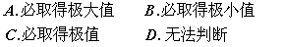
（ ）
极限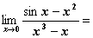（ ）
二．填空题（共15分）
,最小值是
的单调减少区间是
三．求下列极限（20分）
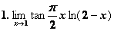
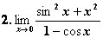
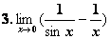
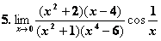
四．求函数的极值和单调区间（10分）
五．证明曲线 总是凹的（10分）
六．曲线弧 上哪一点处的曲率半径最小？并求出该点处的曲率半径．（10分）
七．求函数的四阶麦克劳林公式（10分）
八．要做一圆锥形漏斗，其母线长为20cm，问要使得漏斗体积最大，其高应为多少？（15分）

